Compte rendu du Lundi 09/05/2016 à la MJC
Groupe-Fablab découverte du numérique

Comme convenu , nous avons analysé le programme permettant de commander un servomoteur avec le clavier du PC. En tapant des lettres ou des chiffres.

Le schéma de câblage du servomoteur :
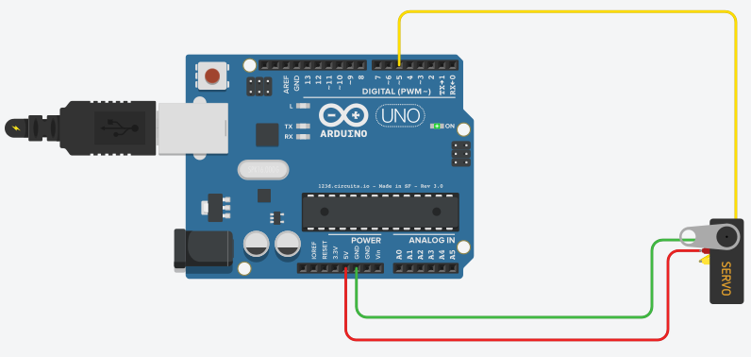

Le programme Arduino :

#include <Servo.h> // on incluse la bibliotheque servo

// on déclare l'objet monservo à partir de la bibliotheque servo
Servo monservo;

const int servoHaut = 90; // on déclare une constante servoHaut à 90°
const int servoBas = 0;
byte position = 1; // on considère le servomoteur en haut au repos
// on déclare la variable Byte ( sur 1 octet ) ne peut prendre que 2 valeurs : 0 ( bas) et 1 ( haut)
// mémorisant la position du servo moteur

int moteur=5; // on déclare la broche du moteur

void setup() {

Serial.begin(9600); // initialize serial:
pinMode(moteur, OUTPUT);// la broche 5 en sortie
monservo.attach(5); // on attache la broche 5 à l'objet monservo
enBas();// on initialise le servomoteur en bas ( considère qu'il est en haut )
}

void enBas() // fonction qui positionne le servo moteur en bas s'il ne l'est pas déjà
{
if ( position == 1) // si le servomoteur est en haut on peut le positionner en bas sinon on ne fait rien
{
for ( int i = servoHaut; i >= servoBas; i+= -5)
{
monservo.write(i);// on demande au servomoteur d'aller à l'angle indiqué par la valeur de i ( 90° à 0° par pas de -5)
delay(30);
}
position = 0; // on mémorise la position du servo à 0 donc bas
}
else
{
return; // on sort de la fonction sans rien faire si le servo est déjà en bas
}
}

void enHaut() // fonction qui positionne le servo moteur en haut s'il ne l'est pas déjà
{
if ( position == 0) // si le servo moteur est en bas on peut le positionner en haut , sinon on ne fait rien
{
for ( int i = servoBas; i <= servoHaut; i+= 5)
{
monservo.write(i);
// on demande au servomoteur d'aller à l'angle indiqué par la valeur de i ( 0° à 90° par pas de 5)
delay(30);
}
position = 1; // on mémorise la position du servo à 1 donc haut
}
else
{
return; // on sort de la fonction sans rien faire si le servo est déjà en haut
}
}
void loop()
{
// On lit les caractères reçus, via le terminal série venant du clavier du PC, dans le buffer de 64 octets de la liaison //série tant qu'il y a des caractères \n ou LF+CR termine la séquence d'envoi ex : b « Entrée » envoi le caractère « b »
while (Serial.available() > 0) // tant que ( while) la lecture du caractère reçu est supérieure à 0
{
int index=Serial.read(); // la variable « index » prend la valeur du premier caractère
Serial.print("index : "); // on écrit le mot « index » sur la sortie serie
Serial.write(index); // on écrit le caractère reçu exemple « b » sur la sortie serie
Serial.println(index); // on écrit la valeur décimal en ASCII du caractère reçu exemple « 098 » pour « b »

// filtrer : le caractere doit être une lettre minuscule ou majuscule entre 065 et 122 en ASCII
if(index >= 'A' && index <= 'z')
{
int valeur = Serial.parseInt(); // la variable « valeur » prend le premier caractère numérique rencontrer

// controle eventuel de la valeur
Serial.print("valeur : ");
Serial.println(valeur);

switch(index) // on test le caractère se trouvant dans « index »
{
case 'b': // si c'est le caractère « b » minuscule
enBas(); // on exécute la fonction enBas qui positionne le servo en bas s'il ne l'est pas déjà
delay(3000);
break; // permet de sortir de la fonction switch sinon on exécute les ligne suivantes

case 'h': // si c'est le caractère « h » minuscule
enHaut(); //on exécute la fonction enHaut qui positione le servo en haut s'il ne l'est pas déja
delay(3000);
break;
}
}
}
}
les nouvelles instructions vues dans ce programme :

la fonction ou sous programme : exemple void enBas()

l'instruction : switch … case ICI

l'instruction while ( tant que ) Ref : le grand livre arduino p 197

j'ai rajouté un test de position pour ne pas demander au servomoteur de se mettre en position bas ou haut , s'il y est déjà.
Par contre à l'initialisation sur 123d circuit, il est toujours en « haut », mais dans la réalité on ne sait pas , voir ci-dessous pour quelques idées ...

A la question d'Antony :
Comment savoir la position du servo moteur à la mise sous tension ?

On avait suggéré de mettre un contact de fin de course pour déterminer la position 0 ou 90.

Il existe des servomoteurs avec des retour d'information appelé :
Analog Feedback Servo mais qui coûtent plus cher ( 5 fois plus)

qui permettent de connaître la position avec précision, même quand le servomoteur a été arrêté ( hors tension) Par l’intermédiaire d'un 4 eime fils qui donne la valeur d'une résistance variable ( 0 à 1023) sur une broche analogique A0 ..A5

Le detail ( en anglais ) pour ceux que cela intéresse et le programme en pièce jointe

Pour Lundi prochain, nous allons parler de télécommande.
Cette télécommande pourra nous servir à plein de choses , ouvrir son portail avec un Arduino, changer de chaînes avec sa radio raspberrypi ou Arduino, commander un robot, commander un servomoteur etc ...

On va essayer de décoder des télécommandes, si vous apportez vos vieilles télécommande qui ne servent plus , changer les piles si besoin, car sans pile ….

Pour cela on va utiliser un capteur Infra rouge raccordé sur un Arduino

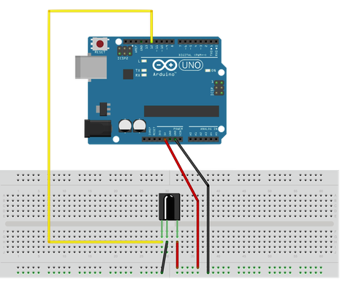

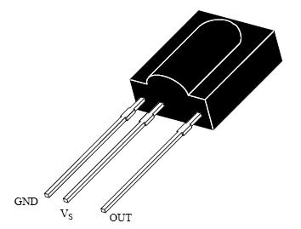

je vous joins le programme pour ce test et la librairie Iremote.h

On pourra si on a le temps commander notre servomoteur ou commander des LEDs
Si vous avez des questions , ou si vous trouvez que l'on va trop vite ou que l'on répond pas à vos attentes , il faut nous le dire , on en discutera ensemble.

A lundi prochain

Gérard

